Sidem Solution: Кульовий шарнір із запатентованою конструкцією

Як ви, мабуть, знаєте, під час встановлення необхідно натиснути на кульовий шарнір у важелі керування. Але якщо цю деталь вже замінили вкотре, то матеріал важеля розтягнеться. Що ж, тримайтеся, адже Sidem розробив чудове рішення цієї проблеми.

Кульовий натиск на Dacia(Дача), Lada(Лада) та Renault(Рено).
У цій статті ми окремо згадаємо такі марки автомобілів, як Dacia(Дача), Lada(Лада) та Renault(Рено). Це тому, що деякі їхні моделі мають важіль керування з кульовим шарніром. Натискання на важіль керування під час кожної заміни може розтягнути матеріал важеля керування. Результат? Ви не можете безпечно встановити та закріпити кульовий шарнір. Найгірший сценарій полягає в тому, що ви змушені замовити повністю новий важіль керування та повністю його замінити. Але якщо важіль керування все ще в хорошому стані, потрібно замінити лише кульовий шарнір.

Унікальний кульовий шарнір із запатентованою конструкцією
Завдяки нашим великим ноу-хау та високоякісним матеріалам ми змогли знайти рішення для проблеми кульового шарніра. Ми розробили унікальний запатентований кульовий шарнір, який гарантує максимальну фіксацію.

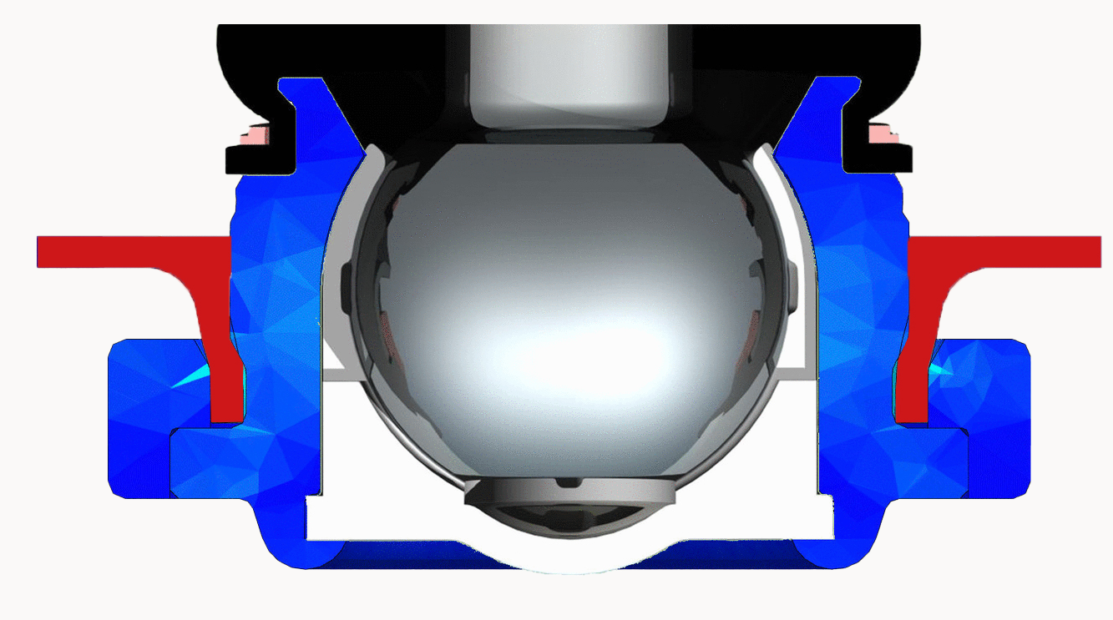
Кульовий шарнір сконструйований таким чином, що деталь замикається сама, коли ви натискаєте її на важіль керування. як? Ну а кульовий шарнір має широкий буртик зовні. Як тільки він перелізе через край важеля керування, кульовий шарнір заблокується. Ви можете порівняти це з роботою колючки. Ви легко вставляєте деталь, але вона не може повернутися. Кульовий шарнір повністю закріплений на важелі керування. Іншими словами: ви можете використовувати рішення Sidem для легкої та безпечної заміни кульового шарніра в важелі керування.

Чого не можна робити при заміні натискного шарніра
Заміна кульового шарніра окремо і зварювання його, звичайно, не варіант. Це призведе до розплавлення пилозахисної кришки та пластикової вставки, що призведе до повного зламання деталі. Ви можете придбати окремі кульові шарніри на вторинному ринку, але більшість із них не гарантують повністю надійну установку. У таких ситуаціях безпека під загрозою. Цього завжди слід уникати.

Безпечне і легке рішення
Кульові опори є одним із стовпів асортименту продукції Sidem. Ми можемо перерахувати кілька характеристик, які характеризують наші кульові шарніри, але вибрали для вас найважливіші.
- Усі кулькові цапфи та шпильки виготовлені з хромованої сталі. Це не тільки забезпечує максимальну міцність деталі, але й запобігає її поломці під час сильного удару.
- Пилозахисний кожух кульового шарніра складається з хлоропренового каучуку, який максимально стійкий до хімічних речовин. Він також забезпечує найкращу герметизацію від вологи та пилу.
- Сидіння із пилозахисним чохлом є спеціально розробленим, що запобігає згортанню пилозахисного чохла.
- Форма пилозахисного чохла спеціально розроблена і запобігає його скрученню.
- Коли мова йде про корпус наших кульових шарнірів, ви побачите, що в мікроструктурі сталі чи різьбі немає надрізів. Згортання забезпечує міцність. Оздоблення корпусу не має гострих країв, а закруглені, що запобігає пошкодженню.

Референції кульових опор для Dacia(Дача), Lada(Лада) та Renault(Рено)
У нашому асортименті є два зразки кульових шарнірів, які можуть допомогти вам вирішити цю проблему.
- 5782 R для Dacia Logan, Dacia Sandero і Lada Largus
- 5783 R для Renault Thalia, Dacia Lodgy і Dacia Logan MCV 2.

Перейдіть до нашого онлайн-каталогу, щоб дізнатися більше про ці посилання: www.sidem.eu.

ЗОБРАЖЕННЯ

ПРО КОМПАНІЮ SIDEM

Sidem — провідний розробник і виробник деталей рульового механізму й підвіски для автовиробників і ринку післяпродажного обслуговування автомобілів. Наша сімейна компанія працює з 1933 року та пропонує понад 9000 найменувань запчастин і комплектуючих. Також ми пропонуємо понад 3 мільйони найменувань готової продукції майже для всіх європейських і азіатських марок автомобілів. Компанія Sidem спеціалізується на виробництві високоякісних оригінальних деталей рульового механізму й підвіски та має власний науково-дослідницький, виробничий і логістичний центр у Європі.

www.sidem.eu

Контакти для преси

Steven Meeremans
T. (+32) (0)56 43 54 66
press@sidem.eu

